英语六级分值分布明细表格
六级试卷由四个部分构成，分值分布明细情况依次为写作：15%、听力理解：35%、阅读理解：35%、翻译：15%。下面就和小编一起去了解一下英语六级分值分布明细表格相关信息吧！

英语六级分值分布明细表格
试卷结构
测试内容
测试题型
题目数量
分值比例
考试时间
写作
写作
短文写作
1
15%
30分钟
听力理解
长对话
选择题(单选题)
8
8%
30分钟
听力篇章
选择题(单选题)
7
7%
讲话/报道/讲座
选择题(单选题)
10
20%
阅读理解
词汇理解
选词填空
10
5%
40分钟
长篇阅读
匹配
10
10%
仔细阅读
选择题(单选题)
10
20%
翻译
汉译英
段落翻译
1
15%
30分钟
总计
57
100%
130分钟

英语六级考试报道分数的常模百分位对照表
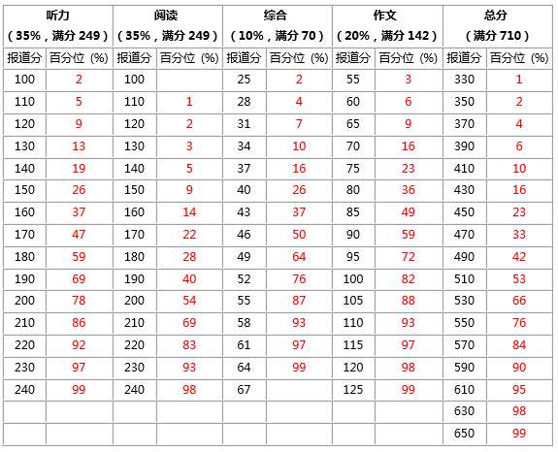

英语六级证书丢了怎么办
英语六级证书在求职时还是很有帮助的，比四级证书含金量高，对于很多同学来说，英语六级证书丢了是常有的事，还好四六级考试委员会提供英语六级成绩证明，但是不提供证书补办了，所以希望同学们平时注意保管好自己的英语六级证书。
补办英语六级笔试成绩证明方法：
登录中国教育考试网，注册并登陆；录系统后，按系统要求选择考试时间、考试项目；并输入准考证号、姓名和身份证号中的任意二项；系统在用户提交申请后将对提交资料进行审查，审查合格并缴费成功后，方可办理成绩证明发放手续。

